Ｃhallenge
１年 数学
チャレンジ問題 １２月 ①
（ 月 日）
名 前

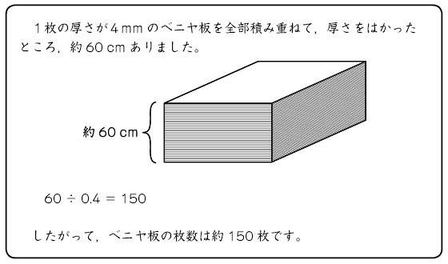
１ 文化祭でパネルを作ることになり，
ベニヤ板と釘が必要になりました。
次の（１）～（３）の各問いに答え
なさい。

（１） 学校に保管してあった同じ種類
のベニヤ板をたくさん用意しまし
た。そのベニヤ板の枚数を，右の
ようにして求めました。
このように，ベニヤ板１枚の厚
さが分かっているとき，ベニヤ板
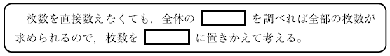
の枚数を求めるために，次のような考えが使われています。 に当て
はまる言葉を書きなさい。

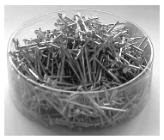
（２） 同じ種類の釘
容器に同じ種類の釘がたくさん入っています。
このとき，釘の本数を求めようと思います。
この容器から釘を取り出して，釘全体の重さ
をはかったところ，約400gでした。
をたくさん用意
しました。釘全
体の重さが分か
っているとき，
釘の本数を求めるためには，何を調べて，どのような計算をすればよいですか。
下のア～ウの中から調べるものを１つ選びなさい。また，それを使って釘の本数
を求める方法を説明しなさい。
（記号）

（説明）
ア 釘１本の長さ
イ 釘１本の重さ
ウ 釘１本の太さ

（３） 同じものがたくさんあるときには，その総数を工夫して求めることができます。
（１）や（２）の場合で，総数を求める方法に共通する考えを，下のア～オの中
から１つ選びなさい。
ア 総数を直接数える。 イ 総数を厚さから求める。
ウ 総数を重さから求める。 エ 比例を利用する。
オ 反比例を利用する。

Ｃhallenge
１年 数学
チャレンジ問題 １２月 ①
（ 月 日）
名 前 | 解 答

１ 文化祭でパネルを作ることになり，
ベニヤ板と釘が必要になりました。
次の（１）～（３）の各問いに答え
なさい。

（１） 学校に保管してあった同じ種類
のベニヤ板をたくさん用意しまし
た。そのベニヤ板の枚数を，右の
ようにして求めました。
このように，ベニヤ板１枚の厚
さが分かっているとき，ベニヤ板
の枚数を求めるために，次のような考えが使われています。 に当て
はまる言葉を書きなさい。
厚さ

枚数が２倍になれば厚さも２倍に，枚数が３倍になれば厚さも３倍になります。

（２） 同じ種類の釘
容器に同じ種類の釘がたくさん入っています。
このとき，釘の本数を求めようと思います。
この容器から釘を取り出して，釘全体の重さ
をはかったところ，約400gでした。
をたくさん用意
しました。釘全
体の重さが分か
っているとき，
釘の本数を求めるためには，何を調べて，どのような計算をすればよいですか。
下のア～ウの中から調べるものを１つ選びなさい。また，それを使って釘の本数
を求める方法を説明しなさい。
（記号） イ
（説明） （正答例）
釘1本の重さを調べて，釘全体の重さ400g
を，釘1本の重さで割れば，釘の本数を求め
ることができる。

ア 釘１本の長さ
イ 釘１本の重さ
ウ 釘１本の太さ
(釘１本の重さ)×(釘の本数)＝
(釘全体の重さ)なので，釘全体の重さを，釘１本の重さでわると釘の本数を求めることができます。

（３） 同じものがたくさんあるときには，その総数を工夫して求めることができます。
（１）や（２）の場合で，総数を求める方法に共通する考えを，下のア～オの中
から１つ選びなさい。
ア 総数を直接数える。 イ 総数を厚さから求める。
ウ 総数を重さから求める。 エ 比例を利用する。
オ 反比例を利用する。
エ

枚数・本数が２倍，３倍になれば厚さ・重さも２倍，３倍になるので，比例の関係が成り立っています。

中１チャレンジ１２月①

（参考）過去の調査における正答率
問題番号 |  | 調査の名称（実施学年） | 正答率（％）
１ | (1) | 平成20年度 全国学力・学習状況調査（中３） | 72.3
１ | (2) | 平成20年度 全国学力・学習状況調査（中３） | 51.9
１ | (3) | 平成20年度 全国学力・学習状況調査（中３） | 50.5

（参考）解答類型及び過去の調査における反応率
◎ … 解答として求める条件をすべて満たしている正答
○ … 設問の趣旨に即し必要な条件を満たしている正答
問題番号 |  | 解 答 類 型 |  |  | 反応率  (%) | 自校の  反応率 | 正答
１ | (1) | １ | 厚さ と解答しているもの（高さ，長さでもよい。） |  | 72.3 |  | ◎
１ | (1) | ２ | cm ，mmなど，厚さを表す単位 を解答しているもの |  | 0.4
１ | (1) | ３ | 60÷0.4 のような計算式や計算 を解答しているもの |  | 0.0
１ | (1) | ９ | 上記以外の解答 |  | 17.9
１ | (1) | ０ | 無解答 |  | 9.3
１ | (2) | （正答の条件）  イを選択し，次の(a)，(b)，(c)について記述している。  (a) 釘全体の重さ（400gと表現していてもよい。）  (b) 釘1本の重さ（イと表現していてもよい。）  (c) (a)を(b)で割ること。
１ | (2) | （正答例）  釘1本の重さを調べて，釘全体の重さ400gを，釘1本の重さで割れば，釘の本数を求めることができる。
１ | (2) | １ | イを選択 | (a)，(b)，(c)について記述しているもの | 51.9 |  | ◎
１ | (2) | ２ | イを選択 | 上記１で，(a)あるいは(b)のいずれか一方だけを記述しているもの  例１ 全体の重さを割る。  例２ 釘1本の重さで割る。 | 2.2
１ | (2) | ３ | イを選択 | 上記１,２で，(c)において，(a)と(b)が逆になっているもの | 2.4
 |  | ４ |  | 上記１～３で，割るものと割られるものの関係を明示していないもの  例 釘全体の重さや釘1本の重さを使って，割ればよい。 | 10.7
 |  | ５ |  | 上記以外の解答 | 8.9
 |  | ６ |  | 無解答 | 13.0
 |  | ７ | アを選択しているもの |  | 5.3
 |  | ８ | ウを選択しているもの |  | 2.8
 |  | ９ | 上記以外の解答 |  | 0.1
 |  | ０ | 無解答 |  | 2.7
 | (3) | １ | ア と解答しているもの |  | 2.9
 | (3) | ２ | イ と解答しているもの |  | 6.1
 | (3) | ３ | ウ と解答しているもの |  | 25.8
 | (3) | ４ | エ と解答しているもの |  | 50.5 |  | ◎
 | (3) | ５ | オ と解答しているもの |  | 12.6
 | (3) | ９ | 上記以外の解答 |  | 0.2
 | (3) | ０ | 無解答 |  | 1.9

